104年度通過本土語言認證達中高級以上資格及實際授課情形
★103學年度本土語授課師資一欄表
103上 |  |  | 一 | 二 | 三 | 四 | 五 | 六
語  文 | 本國語文 |  | 5(邱微惠) | 5(詹雅惠) | 5(施睿綦) | 5(魏淑慧) | 5(翁琬婷) | 5(李宛儒)
語  文 | 本土語言 |  | 1(李承錦) | 1(李承錦) | 1(魏淑慧) | 1(魏淑慧) | 1(李承錦)) | 1(李宛儒)
語  文 | 英語 |  |  |  | 1(呂靖儀) | 1(呂靖儀) | 2(呂靖儀) | 2(呂靖儀)
數學 |  |  | 3(邱微惠) | 3(詹雅惠) | 3(施睿綦) | 3(魏淑慧) | 4(李思慧) | 4(李宛儒)
生  活 | 社會 |  | l生活4  (邱微惠)  l音樂1  (林欣恩)  l律動1  (莊濙禎)  l美勞1  (王品珺) | l生活4  (詹雅惠)  l音樂1  (林欣恩)  l律動1  (莊濙禎)  l美勞1  (王品珺) | 3(林欣恩) | 3(黃東興) | 3(翁琬婷) | 3(林侑蒼)
生  活 | 自然與生活科技 |  | l生活4  (邱微惠)  l音樂1  (林欣恩)  l律動1  (莊濙禎)  l美勞1  (王品珺) | l生活4  (詹雅惠)  l音樂1  (林欣恩)  l律動1  (莊濙禎)  l美勞1  (王品珺) | 3(李思慧) | 3(許世和) | 3(李思慧) | 3(許世和)
生  活 | 藝術與  人文 | 音樂 | l生活4  (邱微惠)  l音樂1  (林欣恩)  l律動1  (莊濙禎)  l美勞1  (王品珺) | l生活4  (詹雅惠)  l音樂1  (林欣恩)  l律動1  (莊濙禎)  l美勞1  (王品珺) | 1(林欣恩) | 1(林欣恩) | 1(林欣恩) | 1(林欣恩)
生  活 | 藝術與  人文 | 律動 | l生活4  (邱微惠)  l音樂1  (林欣恩)  l律動1  (莊濙禎)  l美勞1  (王品珺) | l生活4  (詹雅惠)  l音樂1  (林欣恩)  l律動1  (莊濙禎)  l美勞1  (王品珺) | 1(莊濙禎) | 1(莊濙禎) | 1(莊濙禎 | 1(莊濙禎)
生  活 | 藝術與  人文 | 美勞 | l生活4  (邱微惠)  l音樂1  (林欣恩)  l律動1  (莊濙禎)  l美勞1  (王品珺) | l生活4  (詹雅惠)  l音樂1  (林欣恩)  l律動1  (莊濙禎)  l美勞1  (王品珺) | 1(王品珺) | 1(王品珺) | 1(王品珺) | 1(王品珺)
健康與體育 |  | 健康 | 1(林欣恩) | 1(林欣恩) | 1(林欣恩) | 1(黃東興) | 1(林欣恩) | 1(李宛儒)
 |  | 體育 | l體育1  (黃東興) | l 體育1  (徐士敦) | l 體育2  (林侑蒼) | l 體育2  (黃東興) | l 體育2  (黃東興) | l 體育2  (黃東興)
綜合活動 |  | 綜合 | 2(邱微惠) | 2(詹雅惠) | 2(林侑蒼)  1(施睿綦) | 3(魏淑慧) | 3(翁琬婷) | 2(許世和)  1(李宛儒
彈性  課程 |  |  | ±彈性2  (邱微惠)  ±彈性1  (林侑蒼) | ±彈性1  (徐士敦)  ±英語2  (林欣恩) | ±電腦1  (施睿綦) | ±電腦1  (施睿綦) | ±電腦1  (翁琬婷) | ±電腦1  (李宛儒)
 |  |  | ±彈性2  (邱微惠)  ±彈性1  (林侑蒼) | ±彈性1  (徐士敦)  ±英語2  (林欣恩) | l音樂1  (林欣恩) | l音樂1  (林欣恩) | l音樂1  (林欣恩) | l音樂1  (林欣恩)
 |  |  | ±彈性2  (邱微惠)  ±彈性1  (林侑蒼) | ±彈性1  (徐士敦)  ±英語2  (林欣恩) | l英語1  (呂靖儀) | l英語1  (呂靖儀) | ±彈性3  (翁琬婷) | ±彈性3  (李宛儒)
 |  |  | ±彈性2  (邱微惠)  ±彈性1  (林侑蒼) | ±彈性1  (徐士敦)  ±英語2  (林欣恩) | ±彈性3  (施睿綦) | ±彈性3  (魏淑慧) | ±彈性3  (翁琬婷) | ±彈性3  (李宛儒)
領域節數 |  |  | 20 | 20 | 25 | 25 | 27 | 27
彈性節數 |  |  | 3 | 3 | 6 | 6 | 5 | 5
合計 |  |  | 23 | 23 | 31 | 31 | 32 | 32
總計 |  |  | 172

103下 |  |  | 一 | 二 | 三 | 四 | 五 | 六
語  文 | 本國語文 |  | 5(邱微惠) | 5(詹雅惠) | 5(施睿綦) | 5(魏淑慧) | 5(翁琬婷) | 5(李宛儒)
語  文 | 本土語言 |  | 1(李承錦) | 1(李承錦) | 1(魏淑慧) | 1(魏淑慧) | 1 (李承錦) | 1(李宛儒)
語  文 | 英語 |  |  |  | 1(呂靖儀) | 1(呂靖儀) | 2(呂靖儀) | 2(呂靖儀)
數學 |  |  | 3(邱微惠) | 3(詹雅惠) | 3(施睿綦) | 3(魏淑慧) | 4(李思慧) | 4(李宛儒)
生  活 | 社會 |  | l生活4  (邱微惠)  l音樂1  (林欣恩)  l律動1  (莊濙禎)  l美勞1  (王品珺) | l生活4  (詹雅惠)  l音樂1  (林欣恩)  l律動1  (莊濙禎)  l美勞1  (王品珺) | 3(林欣恩) | 3(陳姿燕) | 3(翁琬婷) | 3(林侑蒼)
生  活 | 自然與生活科技 |  | l生活4  (邱微惠)  l音樂1  (林欣恩)  l律動1  (莊濙禎)  l美勞1  (王品珺) | l生活4  (詹雅惠)  l音樂1  (林欣恩)  l律動1  (莊濙禎)  l美勞1  (王品珺) | 3(李思慧) | 3(許世和) | 3(李思慧) | 3(許世和)
生  活 | 藝術與  人文 | 音樂 | l生活4  (邱微惠)  l音樂1  (林欣恩)  l律動1  (莊濙禎)  l美勞1  (王品珺) | l生活4  (詹雅惠)  l音樂1  (林欣恩)  l律動1  (莊濙禎)  l美勞1  (王品珺) | 1(林欣恩) | 1(林欣恩) | 1(林欣恩) | 1(林欣恩)
生  活 | 藝術與  人文 | 律動 | l生活4  (邱微惠)  l音樂1  (林欣恩)  l律動1  (莊濙禎)  l美勞1  (王品珺) | l生活4  (詹雅惠)  l音樂1  (林欣恩)  l律動1  (莊濙禎)  l美勞1  (王品珺) | 1(莊濙禎) | 1(莊濙禎) | 1(莊濙禎 | 1(莊濙禎)
生  活 | 藝術與  人文 | 美勞 | l生活4  (邱微惠)  l音樂1  (林欣恩)  l律動1  (莊濙禎)  l美勞1  (王品珺) | l生活4  (詹雅惠)  l音樂1  (林欣恩)  l律動1  (莊濙禎)  l美勞1  (王品珺) | 1(王品珺) | 1(王品珺) | 1(王品珺) | 1(王品珺)
健康與體育 |  | 健康 | 1(林欣恩) | 1(林欣恩) | 1(陳姿燕) | 1(陳姿燕) | 1(翁琬婷) | 1(李宛儒)
 |  | 體育 | l體育1  (謝昀錚) | l 體育1  (謝昀錚) | l 體育2  (謝昀錚) | l 體育2  (林侑蒼) | l 體育2  (林侑蒼) | l 體育2  (謝昀錚)
綜合活動 |  | 綜合 | 2(邱微惠) | 2(詹雅惠) | 2(施睿綦)  1(陳姿燕) | 3(魏淑慧) | 2(翁琬婷)  1(李宛儒) | 2(許世和)  2(李宛儒)
彈性  課程 |  |  | ±彈性2  (邱微惠)  ±彈性1  (林侑蒼) | ±彈性1  (徐士敦)  ±英語2  (林欣恩) | ±電腦1  (林欣恩) | ±電腦1  (魏淑慧) | ±電腦1  (翁琬婷) | ±電腦1  (李宛儒)
 |  |  | ±彈性2  (邱微惠)  ±彈性1  (林侑蒼) | ±彈性1  (徐士敦)  ±英語2  (林欣恩) | l音樂1  (林欣恩) | l音樂1  (林欣恩) | l音樂1  (林欣恩) | l音樂1  (林欣恩)
 |  |  | ±彈性2  (邱微惠)  ±彈性1  (林侑蒼) | ±彈性1  (徐士敦)  ±英語2  (林欣恩) | l英語1  (呂靖儀) | l英語1  (呂靖儀) | ±彈性2  (翁琬婷)  彈性1  (李思慧) | ±彈性2  (李宛儒)  彈性1  (徐士敦)
 |  |  | ±彈性2  (邱微惠)  ±彈性1  (林侑蒼) | ±彈性1  (徐士敦)  ±英語2  (林欣恩) | ±彈性1  (林欣恩)  彈性2  (施睿綦) | ±彈性2  (魏淑慧)  彈性1  (李思慧) | ±彈性2  (翁琬婷)  彈性1  (李思慧) | ±彈性2  (李宛儒)  彈性1  (徐士敦)
領域節數 |  |  | 20 | 20 | 25 | 25 | 27 | 27
彈性節數 |  |  | 3 | 3 | 6 | 6 | 5 | 5
合計 |  |  | 23 | 23 | 31 | 31 | 32 | 32
總計 |  |  | 172
104學年度第一學期課程總節數
 |  |  | 一 | 二 | 三 | 四 | 五 | 六
語  文 | 本國語文 |  | 5(魏淑慧) | 5(邱微惠) | 5(林欣恩) | 5(施睿綦) | 5(黃鈺婷) | 5(黃育瑩)
語  文 | 本土語言 |  | 1(李承錦) | 1(李承錦) | 1(李承錦) | 1(李承錦) | 1 (李承錦) | 1(黃育瑩)
語  文 | 英語 |  |  |  | 1(呂靖儀) | 1(呂靖儀) | 2(呂靖儀) | 2(呂靖儀)
數學 |  |  | 3(魏淑慧) | 3(邱微惠) | 3(李思慧) | 3(施睿綦) | 4(黃鈺婷) | 4(李思慧)
生  活 | 社會 |  | 生活4  (魏淑慧)  音樂1  (林欣恩)  律動1  (莊濙禎)  美勞1  (周美鳳) | 生活4  (邱微惠)  音樂1  (林欣恩)  律動1  (莊濙禎)  美勞1  (周美鳳) | 3(林欣恩) | 3(陳姿燕) | 3(林侑蒼) | 3(黃育瑩)
生  活 | 自然與生活科技 |  | 生活4  (魏淑慧)  音樂1  (林欣恩)  律動1  (莊濙禎)  美勞1  (周美鳳) | 生活4  (邱微惠)  音樂1  (林欣恩)  律動1  (莊濙禎)  美勞1  (周美鳳) | 3(李承錦) | 3(吳錦梅) | 3(許世和) | 3(李思慧)
生  活 | 藝術  與  人文 | 音樂 | 生活4  (魏淑慧)  音樂1  (林欣恩)  律動1  (莊濙禎)  美勞1  (周美鳳) | 生活4  (邱微惠)  音樂1  (林欣恩)  律動1  (莊濙禎)  美勞1  (周美鳳) | 1(林欣恩) | 1(林欣恩) | 1(林欣恩) | 1(林欣恩)
生  活 | 藝術  與  人文 | 律動 | 生活4  (魏淑慧)  音樂1  (林欣恩)  律動1  (莊濙禎)  美勞1  (周美鳳) | 生活4  (邱微惠)  音樂1  (林欣恩)  律動1  (莊濙禎)  美勞1  (周美鳳) | 1(莊濙禎) | 1(莊濙禎) | 1(莊濙禎) | 1(莊濙禎)
生  活 | 藝術  與  人文 | 美勞 | 生活4  (魏淑慧)  音樂1  (林欣恩)  律動1  (莊濙禎)  美勞1  (周美鳳) | 生活4  (邱微惠)  音樂1  (林欣恩)  律動1  (莊濙禎)  美勞1  (周美鳳) | 1(周美鳳) | 1(周美鳳) | 1(周美鳳) | 1(周美鳳)
健康與體育 |  | 健康 | 1(魏淑慧) | 1(邱微惠) | 1(呂靖儀) | 1((呂靖儀) | 1(林侑蒼) | 1(黃育瑩)
 |  | 體育 | 體育1  (林侑蒼) | ● 體育1  (邱微惠) | ● 體育2  (徐士敦) | ● 體育2  (施睿綦) | ● 體育2  (林侑蒼) | ● 體育2  (林侑蒼)
綜合活動 |  | 綜合 | 2(李承錦) | 2(邱微惠) | 1(李承錦)  1(林侑蒼)  1(呂靖儀) | 2(施睿綦)  1(呂靖儀) | 2(許世和)  1(林侑蒼) | 3(黃育瑩)
彈性  課程 |  |  | 彈性3  (魏淑慧) | 彈綠1  (李承錦)  英語2  (呂靖儀) | 電腦1  (林欣恩)  英語1  (呂靖儀)  彈綠1  (吳錦梅)  彈性1  (林欣恩)  彈性2  (呂靖儀) | 電腦1  (呂靖儀)  英語1  (呂靖儀)  彈綠1  (施睿綦)  彈性1  (施睿綦)  彈性1  (陳姿燕)  彈性1  (呂靖儀) | 電腦1  (黃鈺婷)  彈綠1  (李思慧)  彈性1  (李思慧)  彈性1  (黃鈺婷)  彈性1  (林侑蒼) | 電腦1  (黃鈺婷)  彈綠1  (徐士敦)  彈性3  (黃育瑩)
領域節數 |  |  | 20 | 20 | 25 | 25 | 27 | 27
彈性節數 |  |  | 3 | 3 | 6 | 6 | 5 | 5
合計 |  |  | 23 | 23 | 31 | 31 | 32 | 32
總計 |  |  | 172

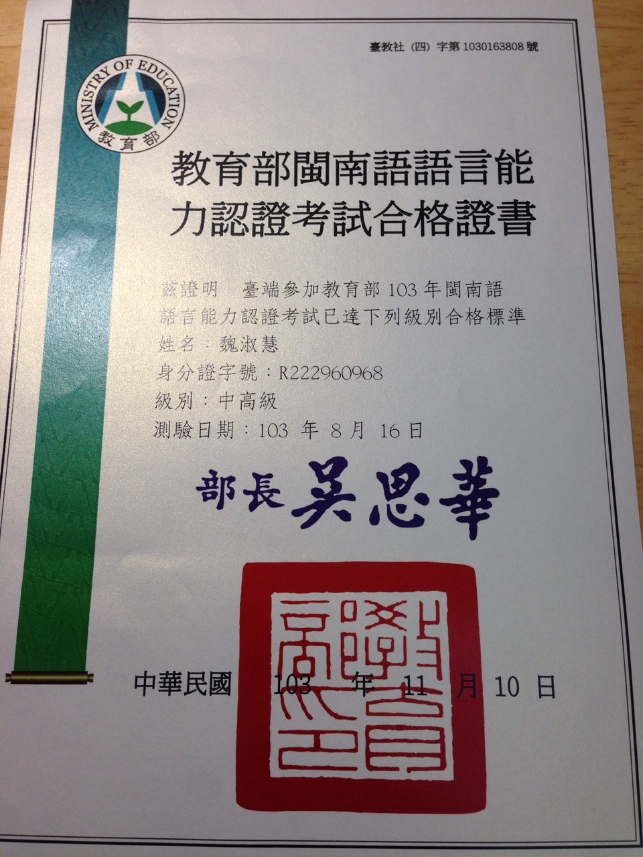

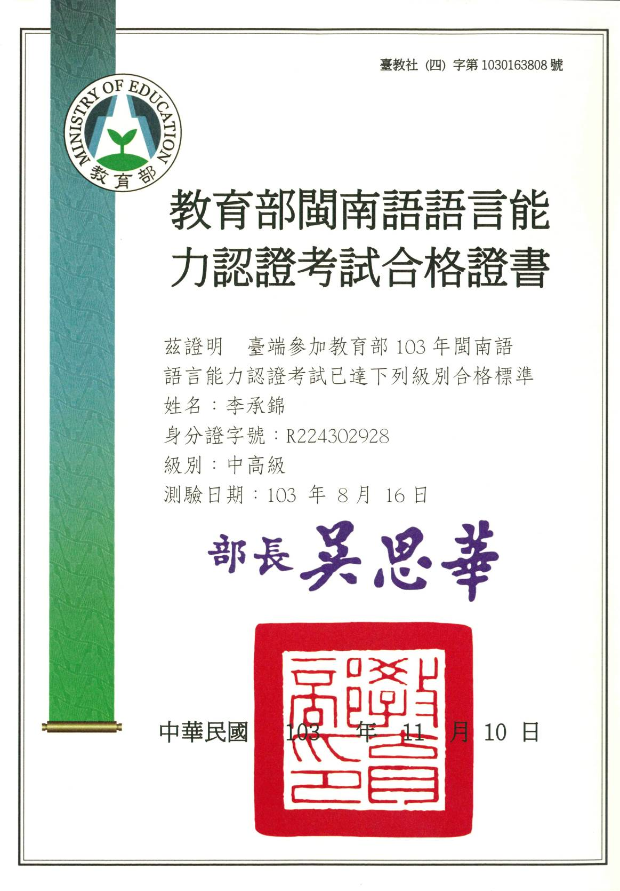

＊任課教師具備中高級認證統計

 | 103 |  |  |  |  |  | 104
閩南語  進階  研習  證書 | 上 |  |  | 下 |  |  | 上
閩南語  進階  研習  證書 | ü | ü | ü | ü | ü | ü | ü | ü
閩南語  進階  研習  證書 | 李  承  錦 | 魏淑慧 | 李宛儒 | 李  承  錦 | 魏淑慧 | 李宛儒 | 李  承  錦 | 黃育瑩
中級
認證
中級  認證 | 李  承  錦 | 魏淑慧 | 李宛儒 | 李  承  錦 | 魏淑慧 | 李宛儒 | 李  承  錦 | 黃育瑩
中高級  認證 | ü | ü |  | ü | ü |  | ü
中高級  認證 | 李  承  錦 | 魏淑慧 | 李宛儒 | 李  承  錦 | 魏淑慧 | 李宛儒 | 李  承  錦 | 黃育瑩
認證達中高級教師授課比例(%) | 83.33% |  |  | 83.33% |  |  | 83.33%

